Wartungsaufträge werden nach einem Refresh nicht mehr angezeigt
IH-Auftrag 4000669 wird eingeplant und neu terminiert.
Dieser erscheint auf dem technischen Platz im rechten SCL
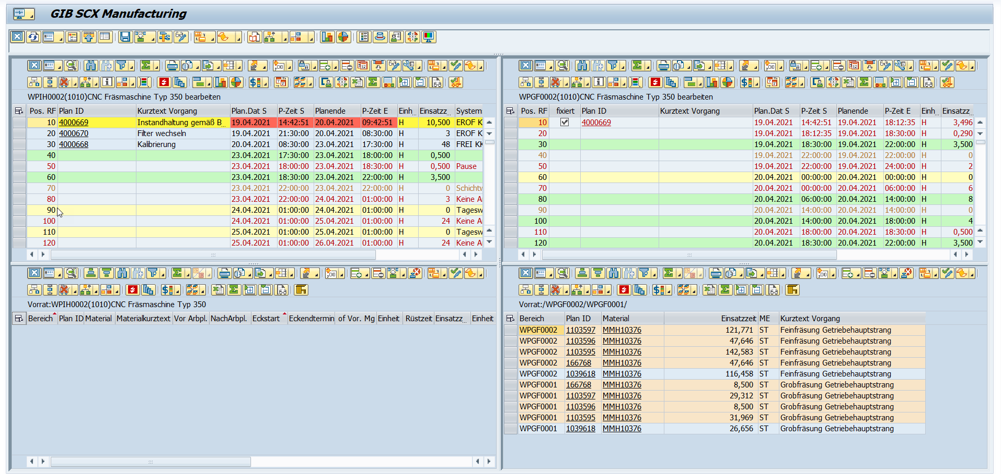
Die Plantafel wird mit einem Refresh aktualisiert.
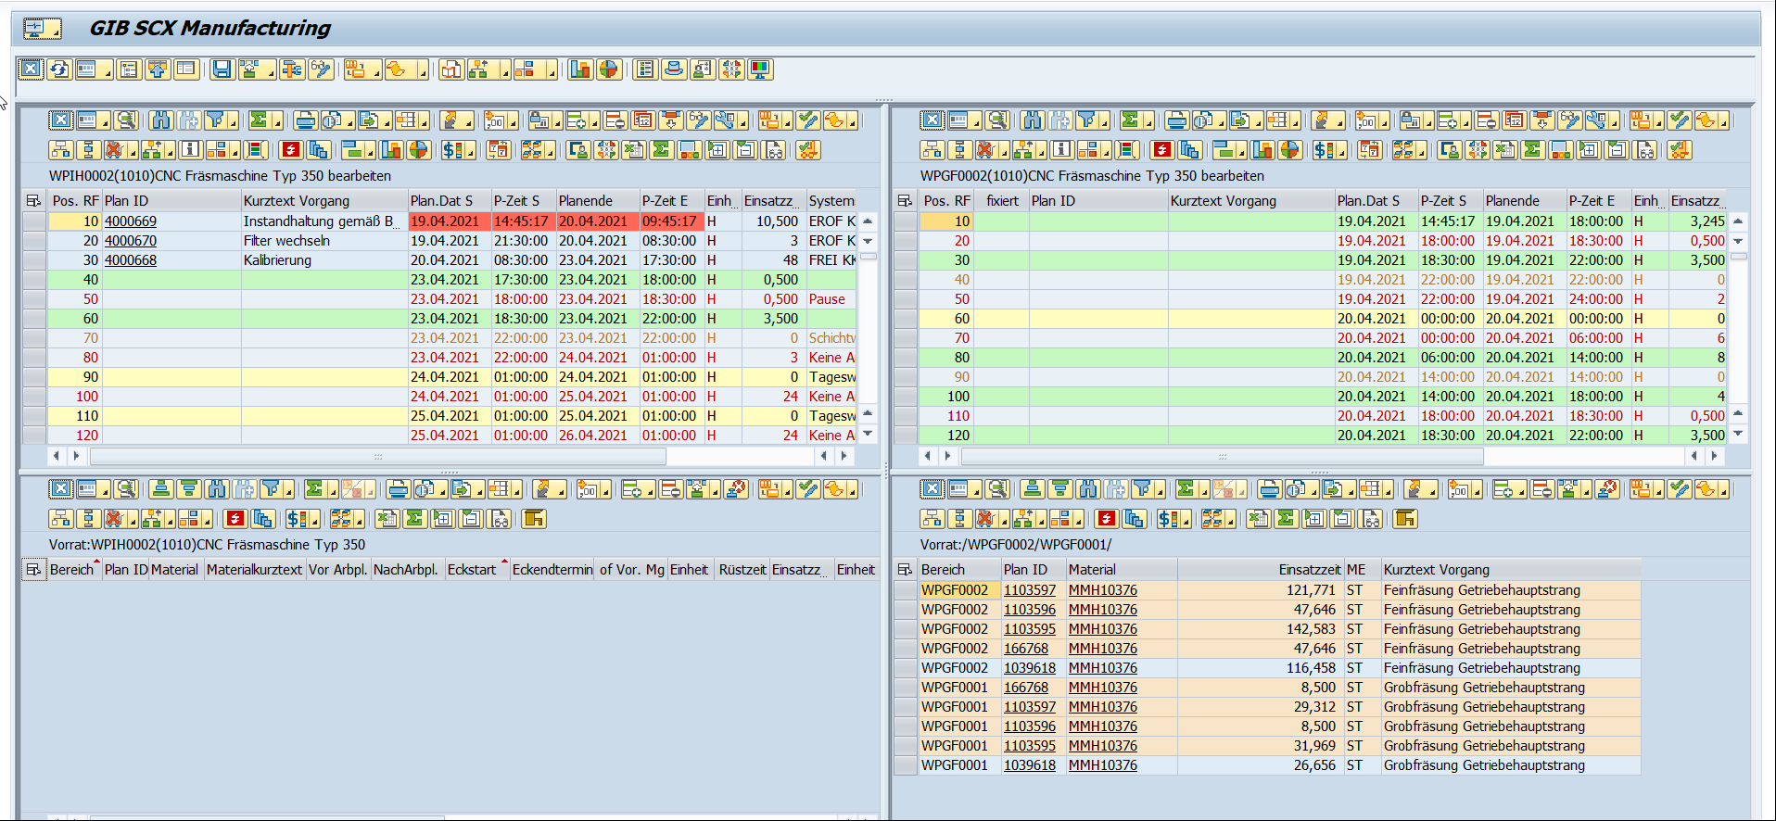

Terminierung mehrerer IH-Aufträge, nur der erste Vorgang wird angezeigt.

Alle Vorgänge werden neu terminiert , aber nur Vorgang 4000670 wird im rechten SCL angezeigt

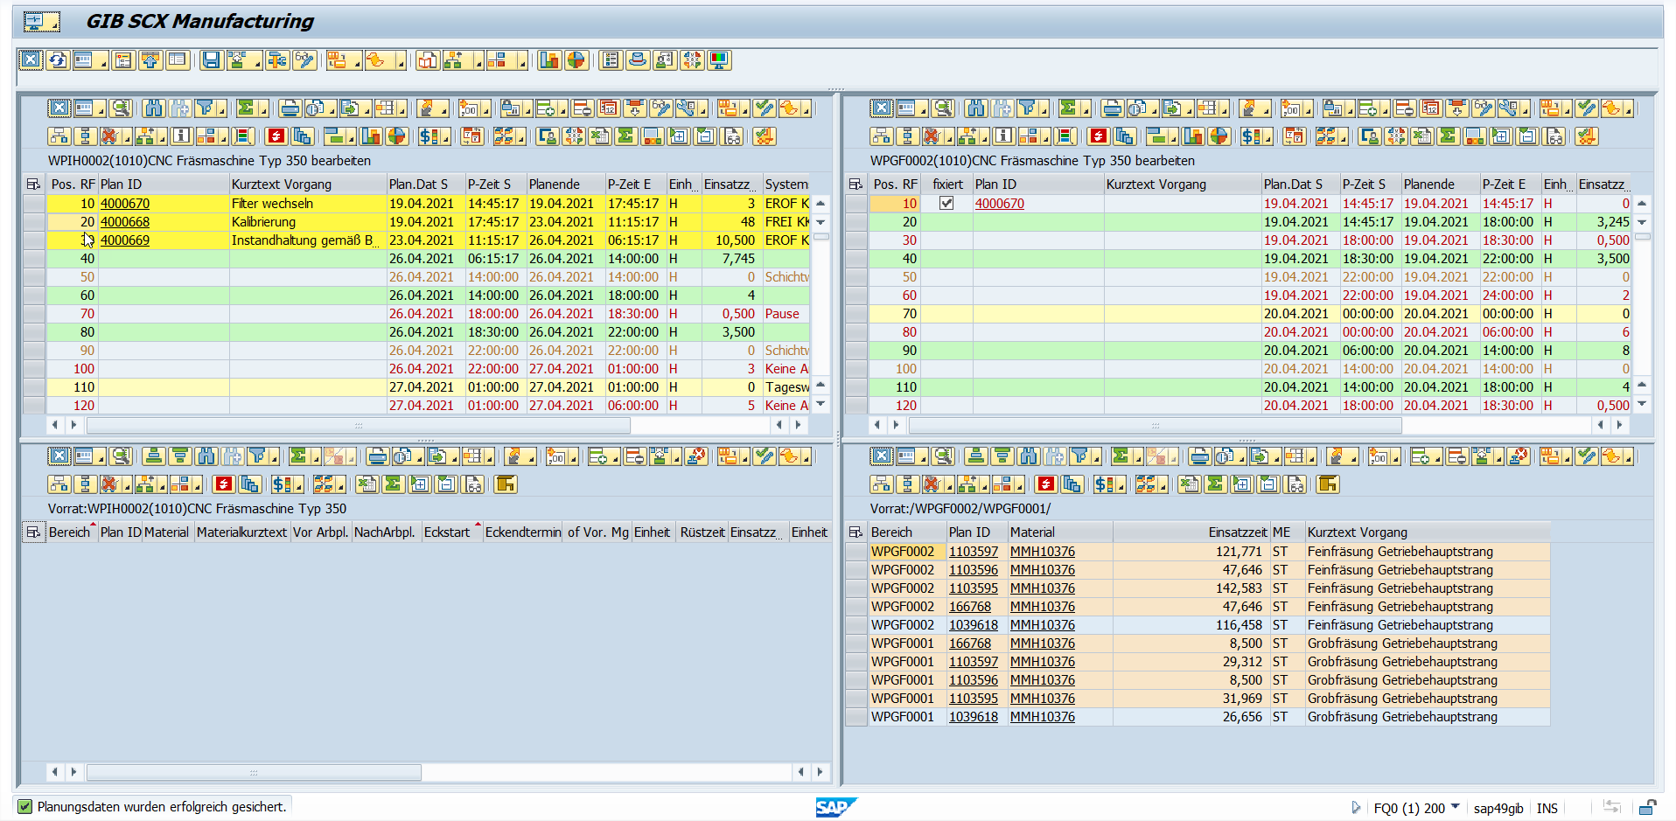
Reihenfolge wird geändert und alle Vorgänge neu terminiert
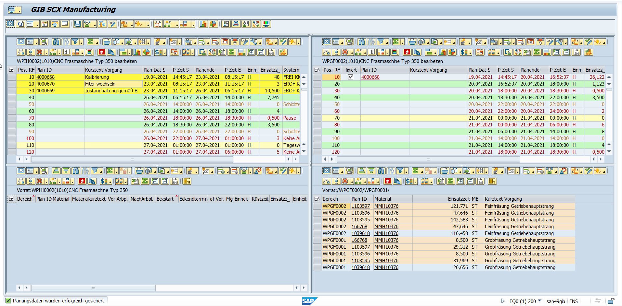

Nur Vorgang 4000668 wird angezeigt. Dieser ist der erste in der Reihenfolge.

